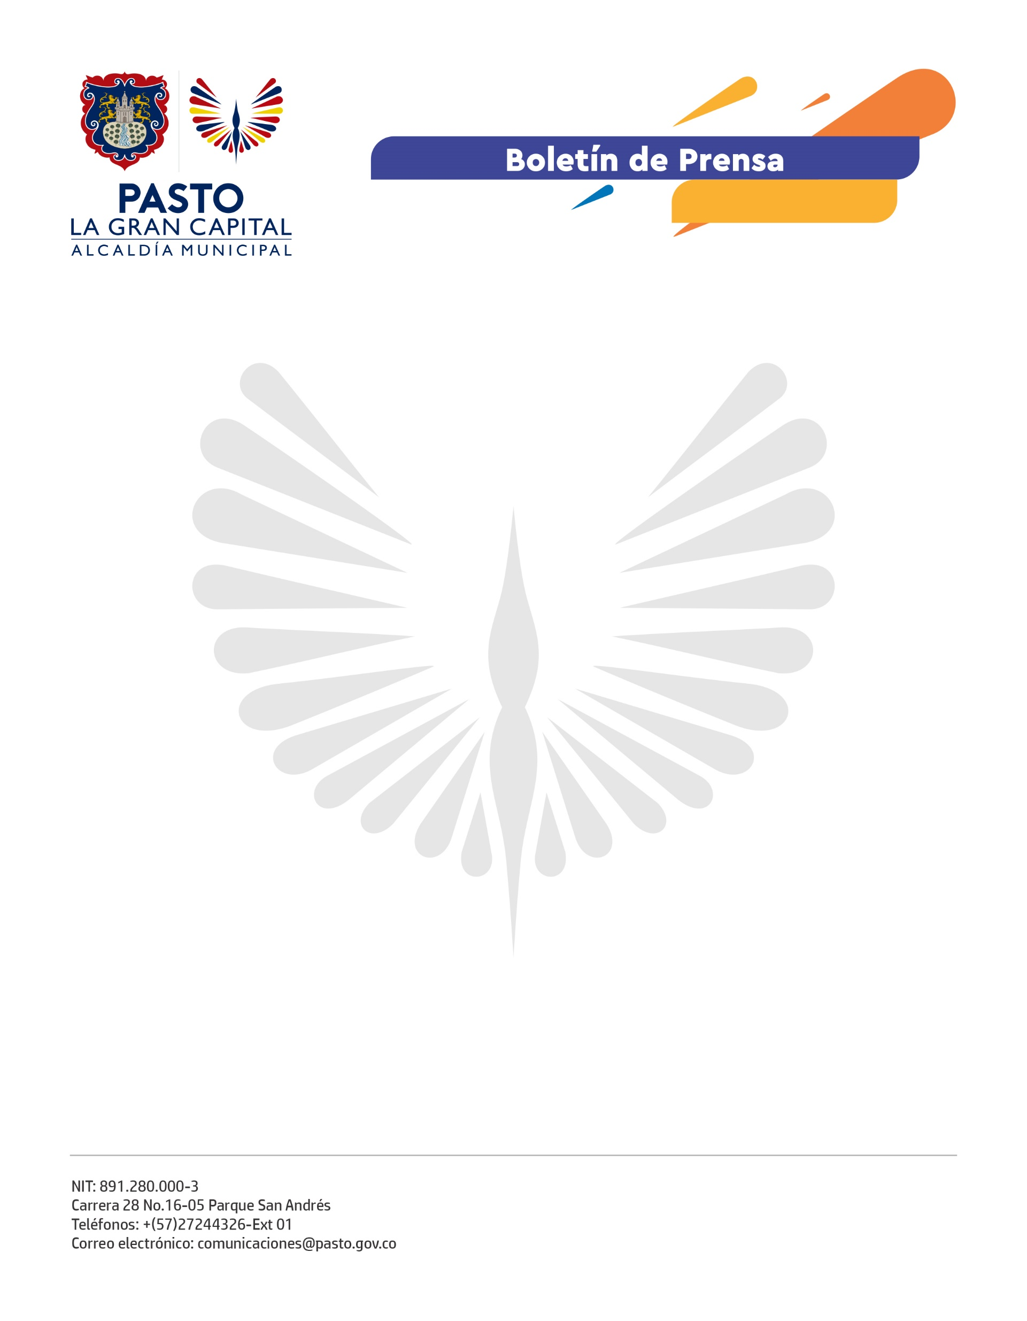
No. 380
25 de agosto de 2021

SECRETARÍA DE GOBIERNO INICIÓ JORNADA NACIONAL DE CONCILIATÓN EN LA CASA DE JUSTICIA

En la Casa de Justicia se inauguró la Sexta jornada Nacional de Conciliatón, promovida por el Ministerio de Justicia y del Derecho, bajo la coordinación de la Secretaría de Gobierno de la Alcaldía de Pasto.

El objetivo de esta actividad que se extenderá hasta el próximo 27 de agosto, es promocionar la convivencia pacífica y prestar los servicios gratuitos de conciliación ágiles y oportunos a la comunidad de escasos recursos, principalmente de los estratos 1, 2 y 3, así como a madres cabeza de familia, población en situación de discapacidad y habitantes de la zona rural.

Al respecto el secretario de Gobierno de Pasto, Carlos Bastidas, resaltó que durante estos tres días se dará trámite a 200 solicitudes a través de las cuales se evitarán procesos largos y costosos, para lograr con ello la resolución oportuna de las diferencias que se presentan entre ciudadanos.

A su vez, Milena Zambrano Martínez, coordinadora de la Casa de Justicia, resaltó que las personas que tengan conciliaciones inmediatas y que cuenten con el acuerdo establecido, pueden asistir de 8:00 de la mañana a 4:00 de la tarde para tramitar las actas de acuerdo o constancias de no acuerdo.

Finalmente, Óscar Timarán Botina, coordinador del Centro de Conciliación de la Casa de Justicia felicitó a todas las personas que se vincularon a la jornada y que tomaron la decisión de resolver pacíficamente su conflicto a través del diálogo y evitar escenarios judiciales.

